Thầy dạy bơi chia sẻ 'thời điểm vàng'

cho trẻ học bơi thành công
Mỗi dịp hè đến, nhiều phụ huynh lại cho con đi học bơi rèn luyện sức khỏe và trang bị kỹ năng sinh tồn, phòng tránh đuối nước. Thế nhưng 'thời điểm vàng' cho con học bơi không phải ai cũng biết.
Anh Đỗ Duy Vinh – giáo viên dạy bơi giàu kinh nghiệm ở Hà Nội cho biết: “Bơi lội là môn thể thao mang lại nhiều lợi ích cho người tham gia tập luyện, đặc biệt là chống đuối nước, đối với trẻ em, tăng cường sức khỏe, phát triển chiều cao, hệ cơ, giảm căng thẳng sau những giờ học.
Vì những lợi ích nói trên, nhiều phụ huynh mong muốn con em mình học bơi và biết bơi từ sớm.
Nhiều chuyên gia vẫn nói với tôi trẻ sơ sinh dưới 10 tháng tuổi là “thời điểm vàng” để cho trẻ học bơi làm quen nước, bơi theo bản năng sinh tồn... Tuy nhiên học bơi ở đây tức là bố mẹ cần phải cho trẻ học với huấn luyện viên và có phương pháp học đúng chuẩn từng bước chứ không phải cứ thả trẻ xuống nước là bơi được”.
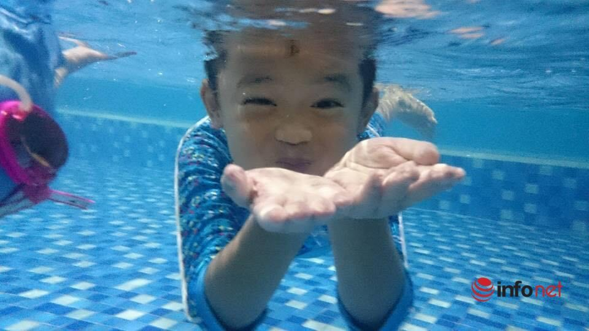
Lớp học bơi có nhiều học sinh nhí vào mùa hè.
Theo kinh nghiệm dạy bơi của anh Vinh, độ tuổi hợp lý nhất để trẻ học bơi đúng kỹ thuật là khi trẻ chuẩn bị vào lớp 1, bởi lẽ khi bơi đúng kỹ thuật trẻ cần đảm bảo sức khỏe để hoàn thành được quãng bơi 25m. Quan trọng hơn là ở độ tuổi này trẻ bắt đầu có sự tập trung vào việc học hơn.
Thời gian cho trẻ đi bơi tốt nhất là giữa các buổi trong ngày (8h và 16h), lý do đơn giản là vì thời điểm này trẻ không bị no bụng sau khi ăn hoặc đói vì thiếu năng lượng.
Dù vậy, việc cho trẻ đi bơi vào giữa các buổi là rất khó với đại đa số các bậc phụ huynh nên phụ huynh chỉ cần cho trẻ ăn nhẹ trước khi bơi 30 phút là được, không nên cho trẻ uống sữa.
Theo anh Vinh, trong cuộc sống hàng ngày trẻ có thể găp những tình huống, những sự cố dưới nước mà ngay cả khi trẻ đã biết bơi vẫn thực sự nguy hiểm, vì vậy trong quá trình học bơi thì huấn luyện viên hay giáo viên dạy bơi ngoài dạy cho trẻ bơi đúng kỹ thuật ra cần chú ý hướng dẫn trẻ nhưng kỹ năng phòng chống đuối nước, cách xử lý những tình huống, rủi ro mà trẻ có thể gặp phải.
“Cụ thể, cần dạy trẻ như tránh xa những nơi có cống thoát nước, công trình đang thi công, sông hồ… hoặc khi gặp người đang bị đuối nước phải xử lý ra sao, tránh tình trạng khi thấy bạn bị ngã xuống nước, không biết cách cứu nhưng lại nhảy xuống cứu bạn sẽ nguy hiểm cho cả hai.
Ngoài ra, chọn bể bơi và giáo viên dạy bơi cho trẻ cũng quan trọng không kém. Có nhiều loại từ bể bơi trong nhà và bể bơi ngoài trời, bể bơi di động, bể bơi sử dụng hệ thống lọc hiện đại như điện phân muối, than hoạt tính, bể bơi sử dụng hóa chất thông thường như: hóa chất bể bơi clo viên; Chlorine Nippon 70%; Hóa chất PH+, PH-; Hóa chất HCL 32%; Hóa chất oxy già công nghiệp; Đồng bột CUSO4, đồng nước; Trợ lắng PAC.
Để phân biệt bể bơi sử dụng hóa chất thông thường hay hệ thống lọc hiện đại, anh Vinh chia sẻ, chỉ cần qua khứu giác là có thể phân biệt được. Bể bơi sử dụng hóa chất thông thường có thể ngửi thấy mùi Clo (mùi thuốc tẩy) ngay khi đến gần bể.
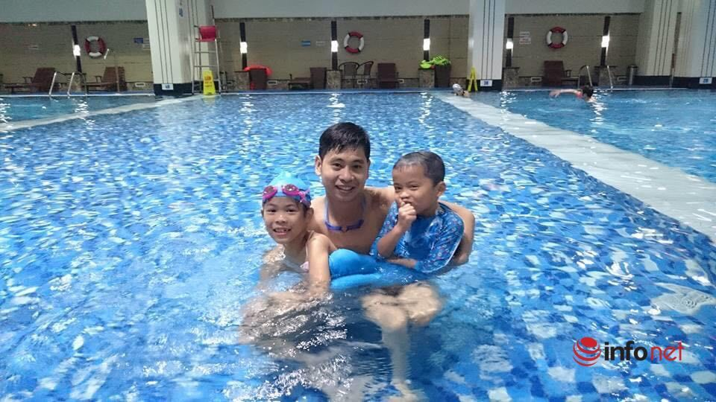
Kinh nghiệm dạy bơi của huấn luyện viên và giáo viên quyết định đến chất lượng của khóa học bơi, nhưng các phụ huynh không nên so sánh sao con mình cũng học bơi mà bơi chậm, bơi không đẹp bằng các bạn, vì mỗi trẻ có một sức khỏe, sở trường, năng khiếu riêng.
Các học viên nhí thường sẽ bơi được thành thục sau khóa học 12 buổi. Các bé sẽ được học các kỹ thuật như: cách lấy hơi, thở dưới nước, tập nổi trên mặt nước, sau đó tập kéo tay, đạp chân rồi kết hợp các động tác với nhau… Những bé tiếp thu nhanh có thể bơi được sau 3-4 buổi học.
Tuy nhiên, có những bé nhát nước, khi vừa xuống bể bơi đã run, sợ, phải đi sát vào thành bể. Có bé ở chỗ mực nước thấp bơi rất tốt nhưng khi ra khu sâu lại sợ, hốt hoảng. Anh Vinh cho rằng, đối với những trẻ nhát nước, sợ nước không thể khắc phục được ngay mà cần có thời gian. Phụ huynh và huấn luyện viên cần kiên trì, không ép hoặc dùng biện pháp mạnh khiến trẻ hoảng sợ và chán học.
“Với những bé này, tôi thường nói chuyện để các cháu tin tưởng ở người dạy và thoải mái hơn. Bên cạnh đó, tôi tổ chức các trò chơi dưới nước, tạo sự thích thú tham gia để các cháu quên đi nỗi sợ nước”, anh Vinh chia sẻ.

